关于常州市2022年有效传输率基数考核情况

概述：由于新排查系统启用及不断升级调整过程中，常州市2022年考核基数多家企业突然纳入考核名单，严重拉低原有有效传输率，用户对此很不理解，也非常重视这个问题，有可能会影响整个运维合同的执行情况。

1. 新阳科技集团有限公司

原有考核监控点及污染物因子

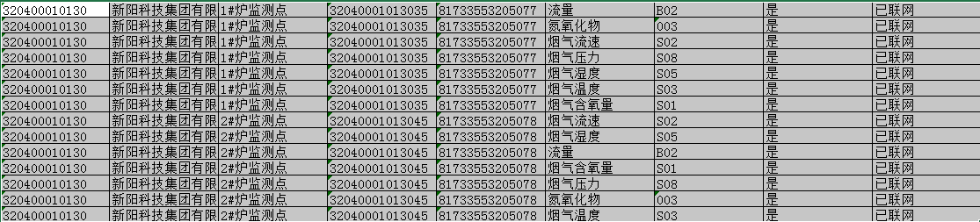

在7月省下发常州市未联网至部平台企业清单，要求名单内企业按照排污许可要求自动监控联网及排放口在自动监控平台命名规范。非甲烷总烃为单独监测监控点。

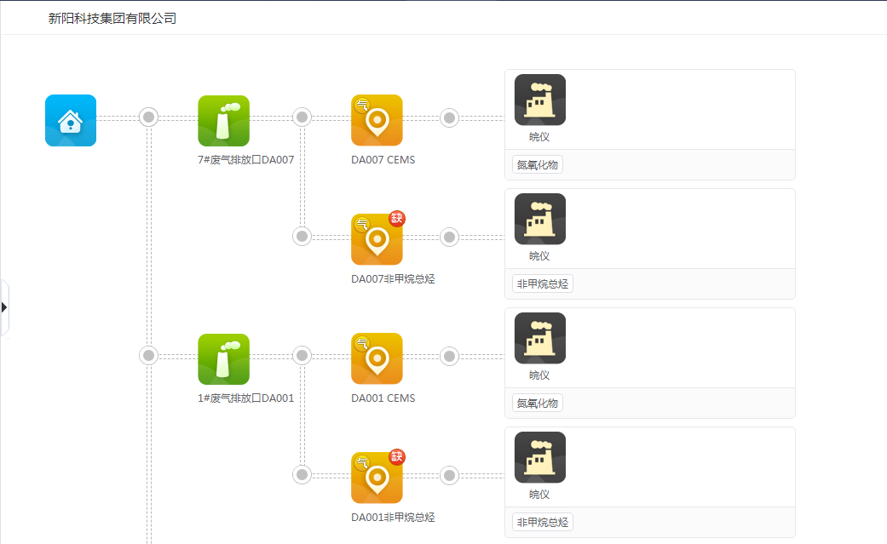

现有排查系统考核监控点多出了DA007非甲烷总烃、DA001非甲烷总烃及以下考核项目：

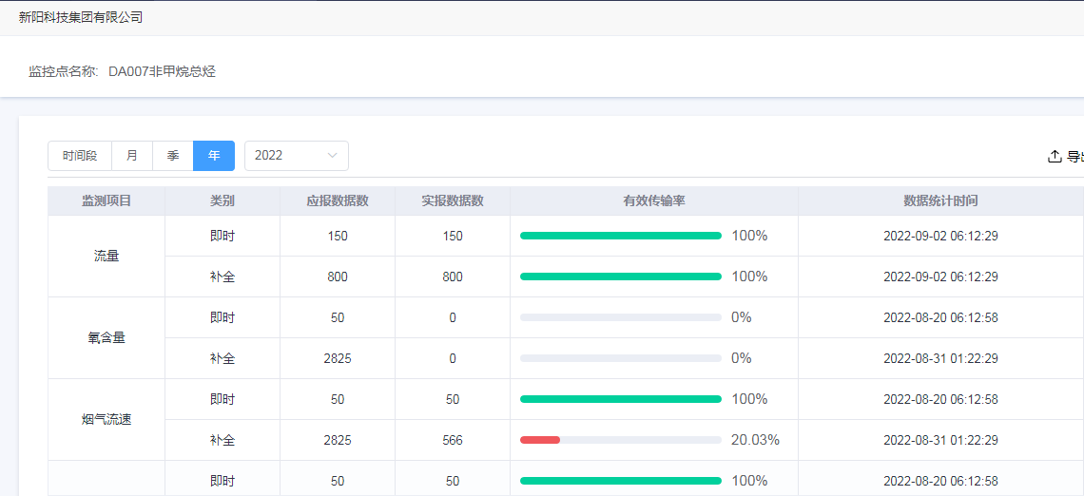

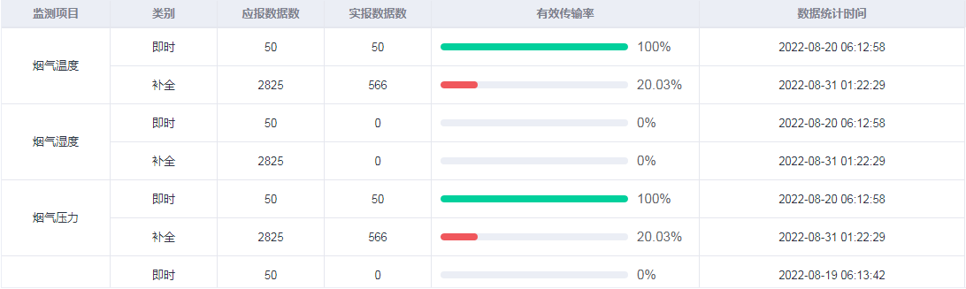



1. 华润化学材料科技有限公司

该企业未在原有考核名录内，在新排查系统启用且未排查的情况下纳入考核，考核因子情况与1企业类似，有单独监测非甲烷总烃的监控点。且考核列表里面2号烟气监控点最晚在7月已经注销还纳入了考核。

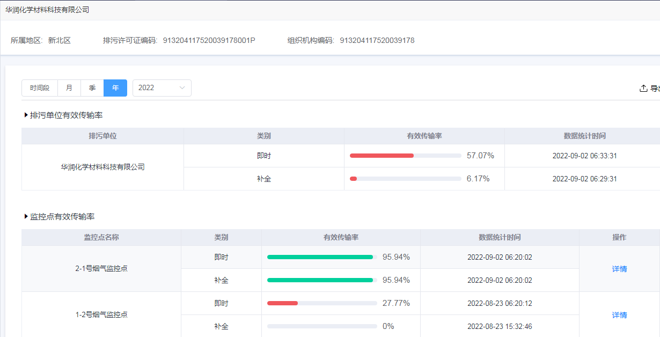

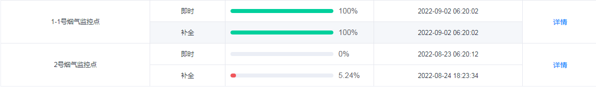

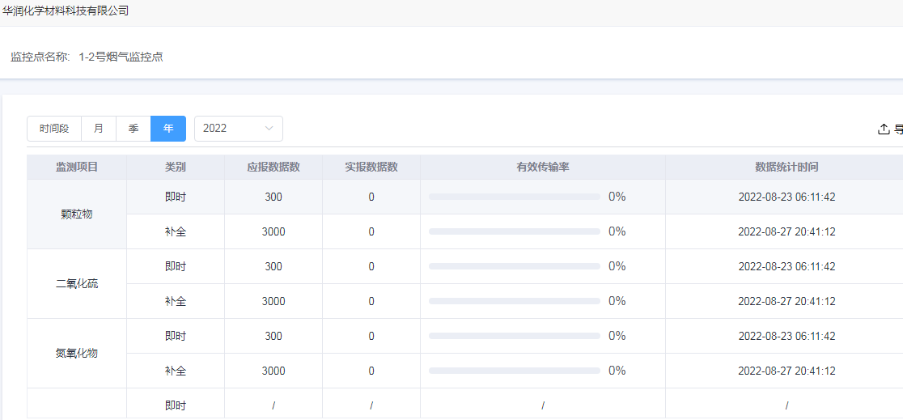

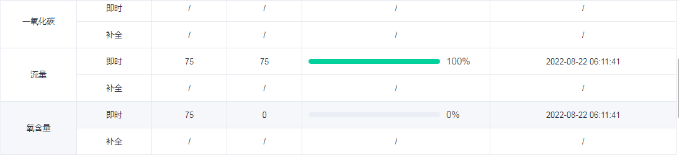

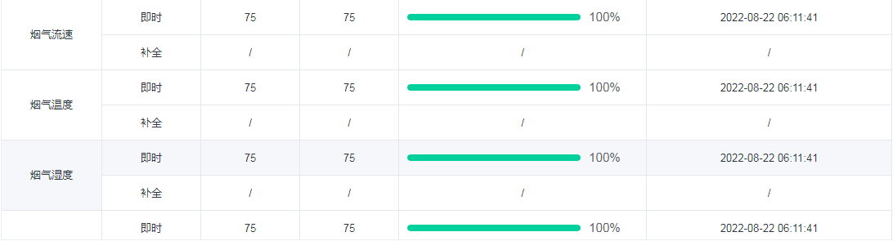

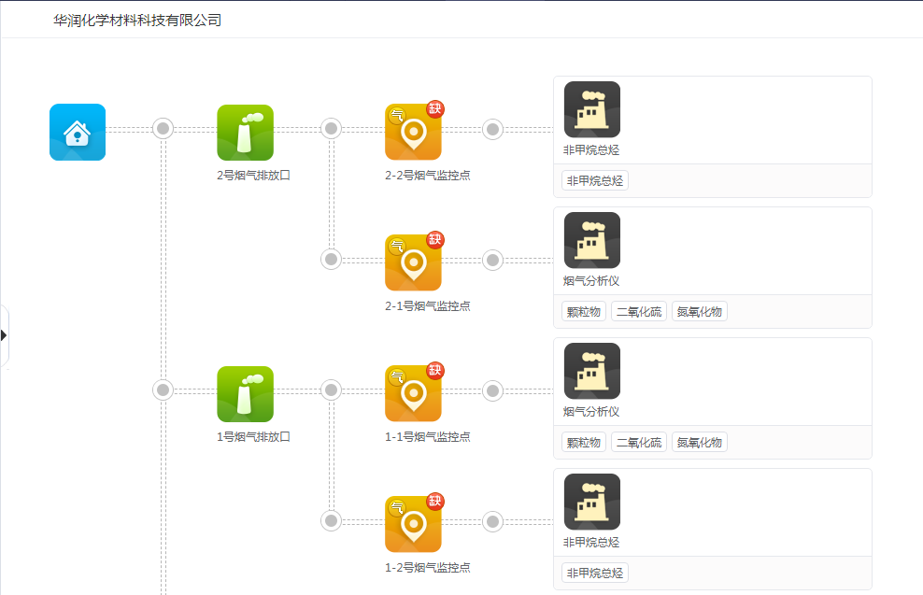

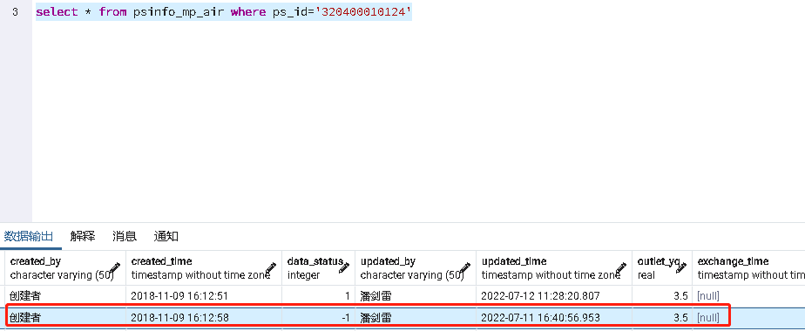

1. 盘固水泥集团有限公司

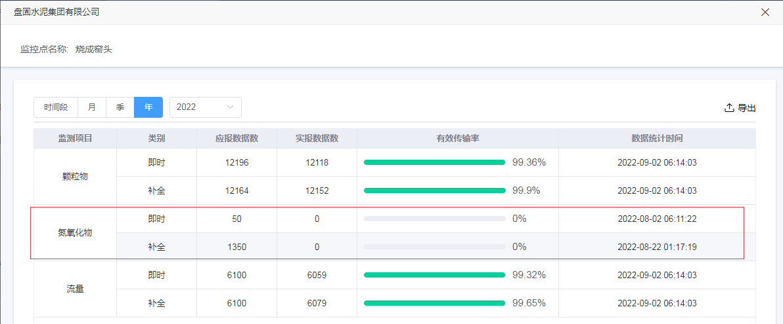

烧成窑头监控点考核氮氧化物因子，排污许可无该因子联网要求。该问题在7月已经反馈，后来说是监控点流向问题打补丁解决，但是实际该因子一直在纳入考核。

1. 江苏联盟化学有限公司

该企业也是突然在未排查的情况下纳入考核，而且是从3月15日起，去年排查时未纳入末端监控考核。反应情况后说是之前排查系统在重点排污单位名录设置了暂缓考核，联网日期是2022年3月15日，但之前并未在有效传输率统计网站统计到该企业，突然就在8月开始考核，说这是之前排查系统的问题。

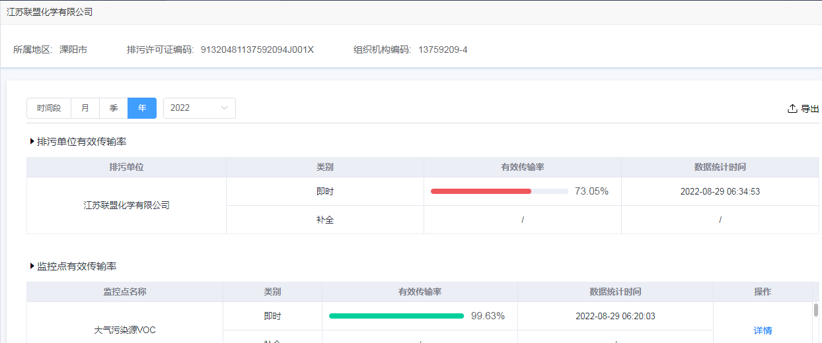



以上问题，从7月起就与排查系统的同事沟通过，期间排查系统存在自动监控排放口与排污许可排放口重复、监控点流向，省基本信息无法交换到部里等系统问题影响。且关于这个污染物和对应自动监控排口-监控点保持一致的问题，企业不可能去适应我们排查平台的使用去改造现场端重新换设备，虽然两个监控点但是该排口下面要求自动监控联网的因子已经全联网了。